Заместителю главы администрации Ипатовского городского округа Ставропольского края
ОТДЕЛ ОБРАЗОВАНИЯ
АДМИНИСТРАЦИИ ИПАТОВСКОГО ГОРОДСКОГО ОКРУГА
СТАВРОПОЛЬСКОГО КРАЯ
Ленинградская ул. 49, г. Ипатово, 356630,
тел. (865-42) 5-81-22, факс (865-42) 5-81-22
E-mail: ipatovo_rono@mail.ru
ОГРН 1172651027890, ИНН 2608012388

________27.03.2018 г.____ № _____________
_______________________________________

Кондратьевой Э.В.

Уважаемая Эльвира Валерьевна!

Во исполнение письма администрации Ипатовского муниципального района Ставропольского края от 20.03.2018 г. №03-01/363-вн «О предоставлении информации», управления по региональной политике аппарата Правительства Ставропольского края от 21.12.2017 г. №33-24/20113 «О предоставлении информации» отдел образования администрации Ипатовского городского округа Ставропольского края сообщает, что проблемных вопросов в системе образования за 2 квартал 2018 г. по состоянию на 01 июля 2018 года нет.

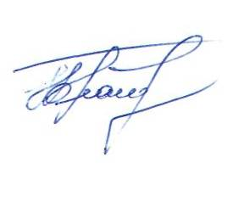
Начальник отдела образования
администрации Ипатовского
городского округа
Ставропольского края Г.Н.Братчик

Казакова С.Н.
8(865 42) 5 67 38

